6 de Octubre San Bruno

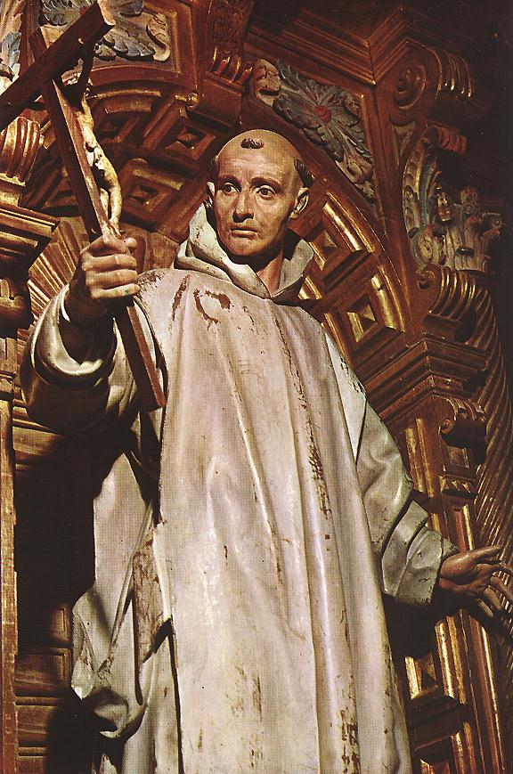
Imagen de la Cartuja de Brugos
Dice la leyenda, más que la historia, que San Bruno dejó sus riquezas y privilegios cuando, siendo canónigo famoso y apreciado en la Catedral de Reims, asistió al funeral de un compañero del cabildo, que había llevado una vida un tanto desordenada.
El difunto tenía fama de ser buena persona, pero que en su vida privada no era nada santo. Estaban los sacerdotes recitando las plegarias y oyeron que del féretro salía la voz del difunto

“Por santo juicio de Dios, soy juzgado”.

Atemorizados los presentes, interrumpieron las plegarias y salieron apresuradamente del templo. Reunidos con temor, al día siguiente recuperaron la plegaria.
En medio de ella oyeron de nuevo la voz que decía:

“Por Santo juicio de Dios soy sentenciado”

Vuelto a interrumpir el oficio de plegaria, tardaron otro día en sobre ponerse, Pero al tercer día volvieron a oír la voz del difunto

“ Por santo juicio de Dios, soy condenado”

No pudieron seguir las plegarias. Todas las gentes quedaron asustadas por el hecho. Como pudieron dieron enterramiento al cadáver y quedaron todos sobrecogidos de temor. Bruno quedó pensativo, asustado y temeroso de no llevar una vida buena

Decidió retirarse a la soledad. Y con el tiempo se le juntaron otros penitentes y hombres deseosos de oración y de penitencia para merecer de Dios la salvación.
Había nacido en Colonia, Alemania, en el año 1030. Desde joven demostró poseer grandes cualidades intelectuales, y especiales aptitudes para dirigir espiritualmente a los demás. A los 27 años era director espiritual de muchísimas personas importantes. Uno de sus dirigidos fue el futuro Papa Urbano II.

Ordenado sacerdote fue profesor de teología durante 18 años en Reims, y Canciller del Sr. Arzobispo, pero al morir éste, un hombre indigno, llamado Manasés, se hizo elegir arzobispo de esa ciudad, y ante sus comportamientos tan inmorales, Bruno lo acusó ante una reunión de obispos, y el Sumo Pontífice destituyó a Manasés. Le ofrecieron el cargo de Arzobispo a nuestro santo, pero él no lo quiso aceptar, porque se creía indigno de tan alto cargo. El destituido en venganza, le hizo quitar a Bruno todos sus bienes y quemar varias de sus posesiones.

Bruno significa: "fuerte como una coraza o armadura metálica" (Brunne, en alemán es coraza). Ejercicio su fortaleza y austeridad en la comunidad religiosa que fundó. Fue la comunidad religiosa más austera y penitente, los monjes cartujos, que viven en perpetuo silencio y jamás comen carne ni toman bebidas alcohólicas.

Teniendo todavía abundantes riquezas y gozando de la amistad de altos personajes y de una gran estimación entre la gente, y pudiendo, si aceptaba, ser nombrado Arzobispo de Reims, Bruno renunció a todo esto y se fue de monje al monasterio de San Roberto en Molesmes. Pero luego sintió que aunque allí se observaban reglamentos muy estrictos, sin embargo lo que él deseaba era un silencio total y un apartamiento completo del mundo. Por eso dispuso irse a un sitio mucho más alejado. Iba a hacer una nueva fundación.
San Hugo, obispo de Grenoble, vio en un sueño que siete estrellas lo conducían a él hacia un bosque apartado y que allá construían un faro que irradiaba luz hacia todas partes. Al día siguiente llegaron Bruno y seis compañeros a pedirle que les señalara un sitio muy apartado para ellos dedicarse a la oración y a la penitencia. San Hugo reconoció en ellos los que había visto en sueños y los llevó hacia el monte que le había sido indicado en la visión. Aquel sitio se llamaba Chartreuse, o Cartuja, y los nuevos religiosos recibieron el nombre de Cartujos.
